https://doi.org/10.23913/ride.v15i30.2416
Artículos científicos
Factores socioeconómicos y culturales que influyen en el emprendimiento tecnológico en la Universidad de Guanajuato: un estudio descriptivo

Socioeconomic and cultural factors that influence technological entrepreneurship at the University of Guanajuato: a descriptive study
Fatores socioeconômicos e culturais que influenciam o empreendedorismo tecnológico na Universidade de Guanajuato: um estudo descritivo

Eva Lozano Montero
Universidad de Guanajuato, México
monteroe@ugto.mx
https://orcid.org/0000-0002-9721-3023

Roberto Godínez López
Universidad de Guanajuato, México
godinez.r@ugto.mx
https://orcid.org/0000-0003-2612-8996

Resumen
El número de emprendedores y startups ha crecido de manera significativa. Sin embargo, en México como en otros países de América Latina, una gran cantidad de negocios y de proyectos emprendedores son tradicionales, por lo que, el uso de las tecnologías de información y comunicación emergentes, así como la mejora continua, deben estar presentes en las ideas de negocios. El objetivo de esta investigación fue analizar las características socioeconómicas y culturales de los emprendedores de la Universidad de Guanajuato, que influyen en el emprendimiento tecnológico y así, impulsar estrategias para promover la incorporación de la innovación en los proyectos emprendedores. Se llevó a cabo un estudio descriptivo con enfoque transversal, utilizando la técnica del cuestionario y el software estadístico para Ciencias Sociales SPSS, con una población de 208 emprendedores. Los resultados muestran que, de acuerdo con la prueba de normalidad, todos los ítems tienen un comportamiento no normal, lo que confirma la existencia de características socioeconómicas y culturales que influyen en el emprendimiento tecnológico, ya que los emprendedores muestran entusiasmo, desean tener su propio negocio, asumen riesgos y hacen uso de las herramientas tecnológicas. Las instituciones educativas son el pilar de la implementación y desarrollo de ideas de negocio, lo que coincide con estudios previos; sin embargo, persisten limitaciones para la obtención de financiamientos asequibles. Por lo anterior, se confirma que existen características socioeconómicas y culturales que influyen en el emprendimiento tecnológico, además, el nivel de educación y la capacidad de trabajar en equipo son determinantes para fomentar el emprendimiento innovador, lo que garantiza la permanencia de los proyectos emprendedores en el mercado y su adaptabilidad a los cambios tecnológicos.
Palabras clave: emprendimiento, tecnología, innovación, educación, cultura.

Abstract
The number of entrepreneurs and startups has grown significantly; however, in Mexico, as in other Latin American countries, many entrepreneurial projects remain traditional. Therefore, the use of emerging Information and Communication Technologies (ICT), as well as continuous improvement, must be integrated into business ideas. The objective of this research was to analyze the socioeconomic and cultural characteristics of entrepreneurs at the Universidad de Guanajuato that influence technological entrepreneurship, in order to foster strategies that promote the integration of innovation into entrepreneurial projects. A descriptive, cross-sectional study was conducted using questionnaires and the Statistical Software for the Social Sciences (SPSS), with a population of 208 entrepreneurs. The results indicate that, according to the normality test, all items exhibited non-normal behavior. This confirms the existence of socioeconomic and cultural characteristics that influence technological entrepreneurship, as entrepreneurs show enthusiasm, a desire to own a business, willingness to take risks, and use of technological tools. Educational institutions serve as the foundation for the development and implementation of business ideas, which aligns with previous studies; however, barriers remain regarding access to affordable financing. Therefore, it is confirmed that there are socioeconomic and cultural characteristics that influence technological entrepreneurship, in addition, the level of education and the ability to work in teams are determining factors for promoting innovative entrepreneurship, which ensures the sustainability of entrepreneurial projects in the market and their adaptability to technological changes.
Keywords: Entrepreneurship, technology, innovation, education, culture.

Resumo
O número de empreendedores e startups cresceu significativamente. No entanto, no México, como em outros países latino-americanos, um grande número de negócios e projetos empreendedores são tradicionais, portanto, o uso de tecnologias emergentes de informação e comunicação, bem como a melhoria contínua, deve ser um componente-chave das ideias de negócios. O objetivo desta pesquisa foi analisar as características socioeconômicas e culturais dos empreendedores da Universidade de Guanajuato, que influenciam o empreendedorismo tecnológico, e assim promover estratégias para fomentar a incorporação da inovação em projetos empreendedores. Foi realizado um estudo descritivo com abordagem transversal, utilizando a técnica de questionário e o software estatístico SPSS para Ciências Sociais, com uma população de 208 empreendedores. Os resultados mostram que, de acordo com o teste de normalidade, todos os itens apresentam comportamento anormal, confirmando a existência de características socioeconômicas e culturais que influenciam o empreendedorismo tecnológico, pois os empreendedores demonstram entusiasmo, desejo de ter o próprio negócio, assumir riscos e fazer uso de ferramentas tecnológicas. As instituições de ensino são o pilar da implementação e desenvolvimento de ideias de negócios, o que coincide com estudos anteriores; No entanto, ainda há limitações na obtenção de financiamento acessível. O exposto acima confirma que as características socioeconômicas e culturais influenciam o empreendedorismo tecnológico. Além disso, o nível educacional e as habilidades de trabalho em equipe são cruciais para fomentar o empreendedorismo inovador, garantindo a continuidade dos projetos empreendedores no mercado e sua adaptabilidade às mudanças tecnológicas.
Palavras-chave: empreendedorismo, tecnologia, inovação, educação, cultura.
Fecha Recepción: Diciembre 2024 Fecha Aceptación: Mayo 2025

Introducción
Durante varios años se ha considerado a las economías emergentes como México y otros países de América Latina, los motores del crecimiento. El emprendimiento ha experimentado un desarrollo significativo con un incremento en el número de emprendedores y startups que buscan aprovechar las oportunidades de negocio y la creciente demanda de productos y servicios innovadores. Además, durante la pandemia sanitaria, ocasionada por el virus SARS-CoV-2, varios negocios se vieron afectados debido al cierre de establecimientos, los cuales no estaban preparados para enfrentar una transformación digital.
De acuerdo con el Global Entrepreneurship Monitor GEM (2021), la pandemia provocó una disminución de los ingresos familiares, ya que 22 de las 47 economías confirmaron el decremento de ingresos y relacionado con la actitud para emprender, es importante considerar que las personas son capaces de detectar oportunidades de negocios y confían en sus capacidades, aunque el miedo al fracaso es la principal restricción.
En México y otros países de América Latina, se impulsa la innovación y el emprendimiento (i+E), reconociendo que son factores detonadores del desarrollo socioeconómico, por lo que destinan recursos que fortalecen la innovación y el espíritu emprendedor. (Lozano y Godínez, 2020)
El emprendimiento es de gran importancia en la transformación de las sociedades de ingresos bajos que se caracterizan por la producción reducida y por el autoempleo de subsistencia, a diferencia de economías dinámicas caracterizadas por la innovación y el aumento del número de empleados bien remunerados (Lederman, Messina, Pienknagura y Rigolini, 2014). Para poder desarrollar estrategias en donde se evidencie la innovación tecnológica en el emprendimiento, es necesario que las instituciones educativas investiguen las características económicas, sociales y culturales de los estudiantes que influyen en el desarrollo de ideas de negocios que incorporan las tecnologías de la información y comunicación, lo cual coadyuva a la creación de empresas y al desarrollo socioeconómico de la región.
Por lo anterior, el objetivo de esta investigación es analizar las características del estudiantado emprendedor de la Universidad de Guanajuato que influyen en la innovación y el emprendimiento tecnológico, para impulsar estrategias que contribuyan al desarrollo de proyectos emprendedores que utilicen las tecnologías de la información y comunicación como parte de sus procesos en el emprendimiento.

El objetivo planteado conlleva a las siguientes preguntas de investigación:
1.- ¿Cuáles son las características que identifican al estudiantado emprendedor de la Universidad de Guanajuato?
2.- Cómo incorporan la innovación los proyectos emprendedores, transitando del emprendimiento tradicional al emprendimiento tecnológico?
Las hipótesis por demostrar fueron las siguientes:
H₀: No existe relación entre el emprendimiento tecnológico y las características socioeconómicas y culturales de los estudiantes.
H₁: Existen características socioeconómicas y culturales que influyen en el emprendimiento tecnológico.
Estas hipótesis son correlacionales, además, la innovación y el emprendimiento contribuyen al desarrollo socioeconómico, principalmente cuando existe colaboración entre los actores involucrados. Ello favorece la permanencia de las empresas en el mercado y su competitividad. En la actualidad, es impensable concebir la innovación sin el acompañamiento de las tecnologías de la información y comunicación y su correspondiente comercialización.

Marco Referencial
El término “emprender” y la figura del “emprendedor” han sido abordados desde varios campos del conocimiento y desde diversas perspectivas, dando lugar a múltiples conceptualizaciones desde su definición y función. Los emprendedores son individuos que innovan y son capaces de crear nuevas oportunidades de negocios, reuniendo y coordinando combinaciones de recursos, para obtener los máximos beneficios de sus innovaciones en un entorno incierto (Amit, Glosten y Muller, 1993). Esta definición sintetiza los rasgos más reconocidos del emprendedor.
Otra definición de emprendedor es la de un hombre o mujer de negocios que no sólo concibe y organiza empresas, sino que, frecuentemente toma riesgos al hacerlo. Asimismo, se aclara que no todos los profesionistas independientes como un ingeniero, médico o un contador, por mencionar algunos, son verdaderos emprendedores y no todos los emprendedores se crean de la misma forma (Sánchez, 2024). Para John Kao (1989), el emprendedor es una persona con características especiales, como las siguientes: compromiso total, determinación y perseverancia, capacidad para alcanzar metas, realismo, autoconfianza, control interno, integridad y confiabilidad, iniciativa, responsabilidad y toma de riesgos.
En el trabajo de investigación realizado por Adie y Cárdenas (2021), mencionan que las características del emprendedor son las siguientes: acepta riesgos, tiene incertidumbre de actividades empresariales, presenta capacidad de negociación, confianza en sí mismo, tiene habilidades para adaptarse a las necesidades del entorno y para conseguir los objetivos empresariales, es flexible y se adapta a los cambios, es innovador y creativo, muestra liderazgo de equipos y actitud para trabajar.
Varios estudios tratan de conjuntar las características y actitudes de los emprendedores. (Sánchez, 2024; Adie y Cárdenas, 2021 y Pérez et al, 2020)., coincidiendo en algunas de ellas. Tabla 1.

Tabla 1. Características y actitudes del emprendedor
Sánchez (2024) | Kao (1989) | Adie y Cárdenas (2021) | Pérez (2020)
Organiza empresas | Alcanza Metas |  | Visión
Toma riesgos | Toma riesgos | Acepta riesgos | Trabajo en equipo
Profesionistas emprendedores | Compromiso total |  | Compromiso
Menciona diversas formas de ser emprendedores | Determinación | Capacidad de negociación | Resolución de problemas
 | Perseverancia |  | Pasión
 | Resiliencia | Habilidades de adaptación | Tolerancia al fracaso
 | Autoconfianza | Confianza en sí mismo
 | Control interno | Flexibilidad | Creatividad e Innovación
 | Integridad |  | Saber escuchar
 | Confiabilidad |  | Optimismo
 | Iniciativa |  | Iniciativa
 | Responsabilidad | Presenta incertidumbre empresarial
Fuente: Elaboración propia con datos del contenido citado.
Además de sus características, los emprendedores pueden clasificarse en diversos tipos. De acuerdo con Schollhammer (1982), existen cinco tipos principales:
a. Emprendedor administrativo: hace uso de la investigación y del desarrollo para generar nuevas maneras de hacer las cosas.
b. Emprendedor oportunista: busca las oportunidades y está atento ante las posibilidades y situaciones que le rodean.
c. Emprendedor incubador: crea unidades independientes y se consolidan como nuevas empresas, incluso a partir de estructuras existentes.
d. Emprendedor imitador: genera procesos de innovación a partir de elementos básicos existentes, mediante la mejora de ellos.
e. Emprendedor adquisitivo: se mantiene en continua innovación, la cual le permite crecer y mejorar lo que hace.
Por su parte, The Organization for Economic Co-operation and Development, clasifica a los emprendedores en cuatro tipos (OECD, 2010):
a. El emprendedor disruptor: produce cambios en la economía al introducir nuevos o mejorados productos, métodos de producción o nuevas formas de administración de procesos. Estos nuevos cambios son los que generan un crecimiento económico por un largo plazo.
b. El emprendedor cazador de oportunidades: es el emprendedor que, en lugar de percibir un problema, lo convierte en una oportunidad de negocio que puede aprovechar.
c. El emprendedor tomador de riesgos: es una característica común de los emprendedores el asumir riesgos, por lo que, a pesar de que está consciente de que existe la posibilidad de fracasar, decide seguir con su idea de negocio.
d. El emprendedor que reasigna recursos en emprendimientos: destina los recursos existentes hacia nuevas oportunidades de negocios.
La clasificación de emprendedores es diversa, sin embargo, existen algunas características comunes como el ser innovadores, asumir riesgos, ser resilientes y su contribución al desarrollo socioeconómico. Figura 1.

Figura 1. Características y tipos de emprendedores

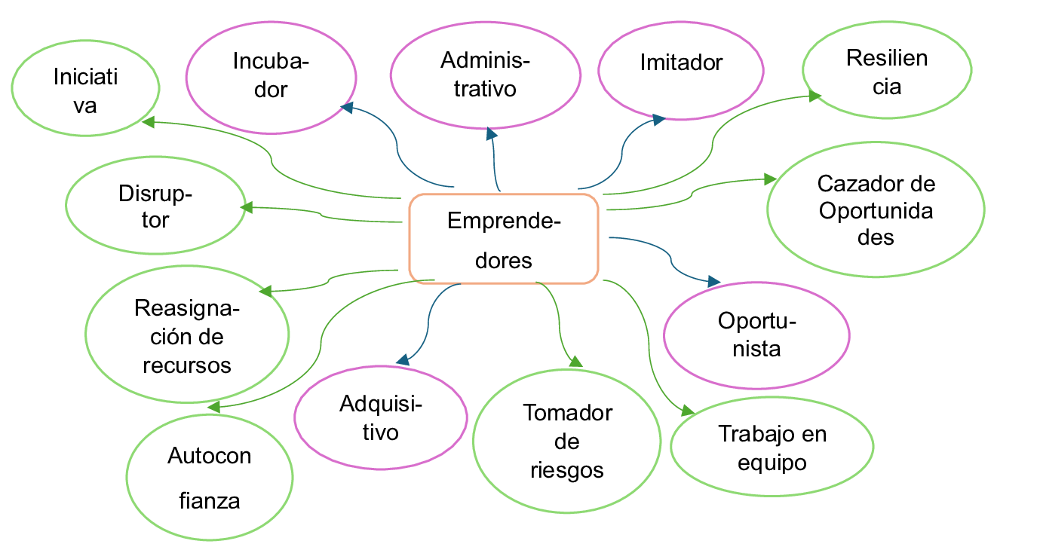

Fuente: Elaboración propia
Pese a la diversidad tipológica, los emprendedores desean satisfacer las necesidades del entorno y comparten la orientación hacia la generación de valor agregado en sus productos o servicios.

El emprendimiento
Las MiPyMEs, principalmente las microempresas, representan una gran porción de empresas iniciadas por emprendedores, aunque su competitividad es baja, ya que muchas de ellas no provienen de la innovación, lo cual caracteriza al emprendimiento tradicional.
La diferencia entre el emprendimiento tradicional y el emprendimiento tecnológico o digital es que el emprendimiento tradicional se enfoca en las ventas locales y no hace uso de la innovación; hoy en día el ofrecer productos y servicios solamente para mercados locales y sin conocer a los clientes, ya no es posible, ahora el mercado es global y se deben implementar herramientas tecnológicas que faciliten el proceso de venta, conocer de manera eficiente el comportamiento de los usuarios y clientes para mejorar los productos y servicios y para detectar nuevos modelos de negocio. Estas características que corresponden al emprendimiento tecnológico o digital, en donde, además, permite minimizar los riesgos, facilita el acceso a un financiamiento y aumenta la oportunidad de captación y de conocer mejor a los clientes. (Business and Marketing School, 2017).
Las empresas latinoamericanas se caracterizan por un sistema de producción en pequeña escala, lo que conlleva a una menor relación con los procesos de innovación y, en consecuencia, los productos y servicios que ofrecen son de menor valor agregado en comparación con los de las grandes empresas (Audretsch y Keilbach, 2004). De acuerdo con Ibarra, Vullinghs y Burgos, (2021), se realizó un estudio en 17 países de América Latina, determinando que existen alrededor de 12.9 millones de MiPyMEs de las cuales el 92.1% son microempresas, 6.3% pequeñas y un 1.6% corresponden a medianas empresas, lo cual refleja una tendencia generalizada y también observable en el contexto empresarial mexicano, por lo que ofrecen productos de menor valor agregado.
El emprendimiento en América Latina y el Caribe muestra una evolución sostenida, caracterizada por un aumento en la actividad emprendedora, mayor diversificación sectorial, incorporación de criterios de inclusión y género, impulso a la innovación tecnológica y necesidad de mejorar el acceso a financiamientos y promover políticas públicas adecuadas.
En ALC, la actividad empresarial de los jóvenes se predomina por los emprendimientos de subsistencia, caracterizados por su bajo impacto y escaso crecimiento, en contraste con los de alto impacto, cuya presencia es limitada pero su crecimiento es elevado.
Los jóvenes que trabajan por cuenta propia (16%), predominan sobre los que reporta la OCDE (2016), (6%); sin embargo, solo 13% de los jóvenes emprendedores tienen educación superior, mientras que los países de la OCDE (2016), muestran 33% de jóvenes con educación superior, lo que confirma la prevalencia de emprendimientos de subsistencia.
Asimismo, la motivación de la iniciativa empresarial es un gran diferenciador, los jóvenes que inician un negocio por necesidad, es en promedio, mayor (26%) que en los países de la OCDE (16%), con diferencias considerables entre los países. (OCDE, 2016). Figura 2

Figura 2. Comparativa de la motivación para emprender en países de América Latina y el Caribe (ALC) y los de la OCDE, 2015.
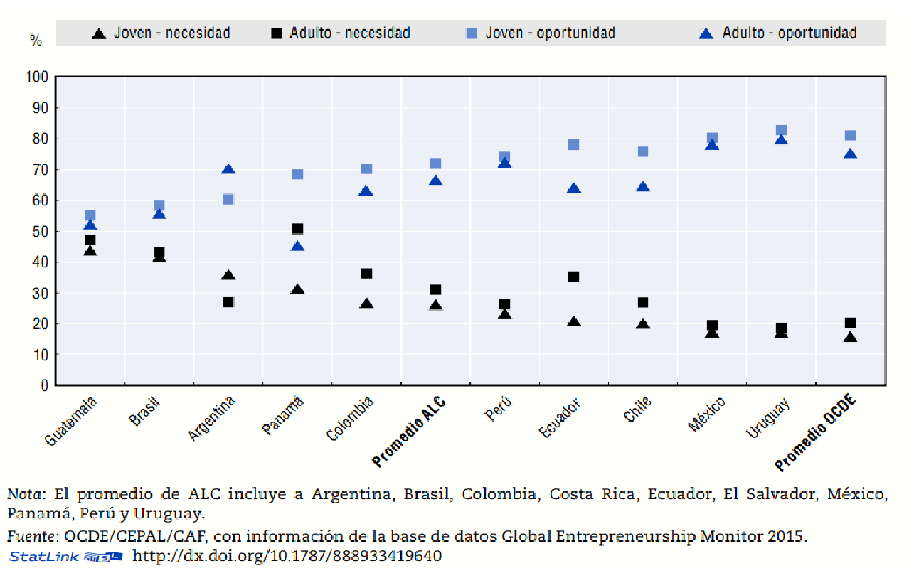
Fuente: OCDE/CEPAL, 2016
El nivel de emprendimiento de los individuos se relaciona con varias variables, pudiendo mencionar las siguientes, (Acs, Audretsch, Braunerhjelm y Carlsson, (2004); Wennekers, Carree y Thurik (2008); Sanguinetti, P., Brassiolo, P., Arreaza, A., Berniell, L., Álvarez, F., Ortega, D., & Kamiya, M. (2013): el nivel de educación, el desarrollo de habilidades, la iniciativa, la capacidad para la identificación de oportunidades, la preferencia individual por el riesgo, la autonomía, las características psicológicas de los individuos como la creatividad, la perseverancia, el control interno, la motivación por el logro, entre otras.
Los estudios académicos en torno a la creación de empresas se apoyan en la evidencia a cerca de su contribución al crecimiento económico, al rejuvenecimiento del tejido socio productivo, al relanzamiento de los espacios regionales, a la dinamización del proceso innovador y a la generación de empleos (Kantis, Ishida y Komori, 2002). El impulso al espíritu emprendedor desde la academia impacta en la creación de proyectos de inversión que atienden las necesidades del entorno en un ambiente sustentable.
En México, el apoyo a los emprendedores se ofrece constantemente y de diversas maneras, los gobiernos muestran su interés por impulsar el emprendimiento y disponen recursos para la creación de startups o empresas de alto impacto. Asimismo, México está considerado como uno de los mejores países para emprender, en primer lugar, está los Emiratos Árabes Unidos, mientras que México se encuentra en el lugar número 30, aunque ocupa el tercer lugar en Latinoamérica, (Meza, 2022).
La motivación de emprender está acompañada de la actitud de independencia económica y laboral, así como de atender necesidades del entorno, aunque el miedo al fracaso es un factor determinante que influye en el entorno empresarial y en donde las políticas gubernamentales pueden marcar una diferencia significativa.

Emprendimiento tecnológico
El emprendimiento tecnológico generalmente se compara con el emprendimiento tradicional, por lo que es importante distinguirlos. El emprendimiento tradicional, también es conocido como emprendimiento de subsistencia, ya que es de bajo impacto, ofrece productos o servicios existentes, por lo que aumenta el riesgo de rechazo por parte del mercado y puede ser sustituido por la competencia de manera rápida, ya que utiliza procesos operativos poco sofisticados.
El emprendimiento de base tecnológica o emprendimiento tecnológico se caracteriza por su alto impacto y contribución al desarrollo. Este tipo de emprendimiento se origina en procesos de investigación, innovación y generación de nuevas ideas basadas en el uso de tecnologías de la información y comunicación (TIC).
Las universidades contribuyen significativamente al desarrollo de ideas de negocios de base tecnológica. Los laboratorios y centros de investigación desempeñan un papel clave en los emprendimientos sustentados en estudios científicos.
De acuerdo con Díaz, (2013), la Office of Technology Assessment citada por la Fundación Madrid, las Empresas de Base Tecnológica (EBT) son organizaciones comprometidas con el diseño, desarrollo y producción de nuevos productos, mediante el uso sistemático de conocimientos técnicos existentes con base científica y tecnológica.
Las EBT, también se conocen como New Technology Based Firms (NTBF), y son organizaciones que utilizan técnicas modernas y sofisticadas basadas en la aplicación sistemática de conocimientos científicos y tecnológicos. Asimismo, utilizan en sus procesos de producción herramientas tecnológicas e innovadoras, incluso pueden desarrollar su propia tecnología requerida, por lo que el valor agregado del producto que ofrecen es alto debido al contenido tecnológico, lo cual optimiza la gestión tecnológica y permite un seguimiento más eficiente del comportamiento del cliente. (Pradilla y Camacho, 2002).
Gómez (2019) realizó un estudio en instituciones de educación superior (IES) referente a las barreras que enfrentan para el desarrollo de las EBT, identificando como principales obstáculos la cultura de la empresa, la falta de recursos económicos, la resistencia al cambio, la carencia de un modelo educativo innovador y enfocado al desarrollo tecnológico. Otros obstáculos son el poco reconocimiento del sector productivo, la falta de coordinación con los investigadores y la reputación de las IES, debido al estigma asociado con la participación de las instituciones educativas en actividades empresariales.
Existen disciplinas con alto potencial para generar emprendimientos tecnológicos. Las ciencias de la salud y las ingenierías pueden colaborar eficazmente con las ciencias económico-administrativas, las ciencias sociales y naturales, lo que favorece la creación de soluciones tecnológicas funcionales e interdisciplinarias.
Actualmente se han desarrollado programas de software que apoyan en la gestión de emprendimientos ya sean tecnológicos, sociales o empresariales que facilitan la gestión eficiente y aumentan las probabilidades de éxito en los proyectos emprendedores.

Universidad de Guanajuato
La Universidad de Guanajuato (UG) contempla, dentro de su modelo educativo, el emprendimiento como un factor que contribuye al desempeño profesional integral del estudiantado. Este modelo promueve la implementación de emprendimientos innovadores orientados a la generación de empleos y a una mejor calidad de vida.
La matrícula de la Universidad de Guanajuato es de aproximadamente 48,080 estudiantes, mientras que cada año solamente participan en promedio 710 estudiantes en concursos de emprendimiento (Universidad de Guanajuato, 2023), lo que representa una participación de 1.48%. Por lo anterior, es imperativo analizar las características de los emprendedores, conocer qué los motiva a mostrar la disposición para emprender y establecer estrategias que contribuyan al incremento del espíritu emprendedor, además de comprender la importancia de innovar para emprender.
Cabe destacar que, con la finalidad de incentivar el espíritu innovador y promover la transversalidad de la innovación y el emprendimiento, en la UG se han implementado más de 120 Unidades de Aprendizaje (UDA) en los planes curriculares tanto del Colegio de nivel medio superior como del nivel superior. Las unidades de aprendizaje son lo que muchos conocen como asignaturas o materias.
El modelo educativo de la Universidad de Guanajuato menciona que el estudiantado tiene una formación integral, lo cual se refiere a los procesos educativos que toman en cuenta y abordan al individuo desde una perspectiva global, ubicando y considerando dimensiones cognitivas, emocionales, éticas y sociales, en una visión holística y multidimensional del ser humano, (MEUG, 2021).
Asimismo, se cuenta con un área que se dedica al impulso del espíritu innovador y emprendedor, que articula creatividad e innovación con iniciativas emprendedoras y se brinda apoyo desde la ideación hasta la comercialización de proyectos.

Metodología
Esta investigación se llevó a cabo bajo un estudio descriptivo con corte transversal, auxiliado con la técnica del cuestionario. Se aplicó a una población de 208 emprendedores que participaron en dos eventos a nivel institucional, específicamente en el Concurso de Creatividad e Innovación y el Congreso Internacional Emprende Innova UG, realizados en 2023.
Los emprendedores que participaron pertenecían al nivel medio superior, nivel superior y posgrado, inscritos en diversos programas educativos, aunque se destaca que, los estudiantes de mayor participación fueron los de nivel medio superior y superior. El análisis se realizó mediante el software Statistical Package for Social Sciences (SPSS), en el que se utilizaron 24 preguntas ordinales con escala de Likert, las cuales están agrupadas en cinco categorías (gusto por emprender, capacidad de planeación y análisis, influencia de terceros y ayuda a los demás, liderazgo y características no aptas para emprender). También se consideraron ítems nominales dicotómicos (sí o no) para una categoría asociada a los apoyos económicos recibidos por parte de los sujetos de investigación, por último, el instrumento cuenta con ítems sociodemográficos como de género, edad y ciudad de residencia.
El cuestionario se aplicó previamente en un estudio realizado en 2018 y validado mediante una prueba piloto con estudiantes para evaluar la comprensión de los ítems. En esta investigación, el instrumento fue adaptado y revisado en su contenido y comprensión lingüística por investigadores con experiencia en su aplicación.

Resultados
Determinar las características que influyen para que permitan la integración de la innovación y la tecnología en los procesos emprendedores, depende de varios factores internos y externos, ya sean factores personales, socioeconómicos, culturales y educativos, que impulsan el emprendimiento tecnológico. Estas características evolucionan con el tiempo, en función de la adquisición de nuevas habilidades y conocimientos que fortalezcan la competitividad y la permanencia en el mercado.
Algunas características de los emprendedores son definidas por la influencia de su entorno familiar, educativo, social y por políticas gubernamentales que fomentan el emprendimiento, aunque existen características generales que identifican el impulso innovador y el emprendimiento. A continuación, se destacan las características de relevancia de los emprendedores de la Universidad de Guanajuato que se asocian con los perfiles de mayor impacto. Figura 3.

Figura 3. Identificación de las características generales del emprendedor.
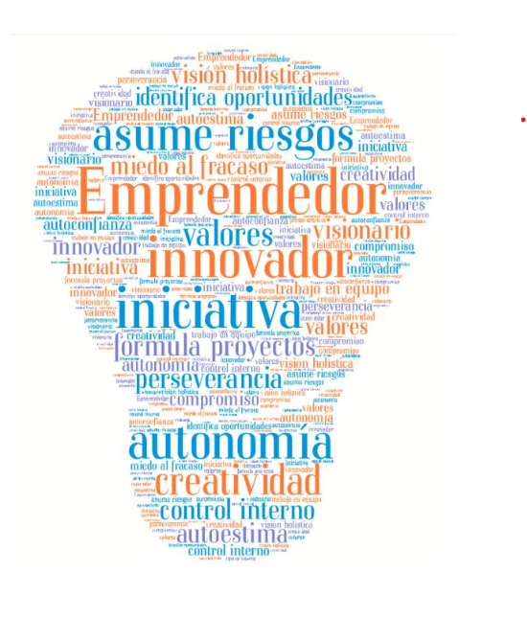
Fuente: Elaboración propia, considerando la información de otros autores.
En general los emprendedores son innovadores, asumen riesgos, muestran proactividad, son creativos y autónomos, visionarios y capaces de trabajar en equipo. No obstante, enfrentan una barrera común: el temor al fracaso, lo que subraya la importancia del apoyo gubernamental y de instituciones financieras.
De acuerdo con el software SPSS, se determinó la prueba de confiabilidad de alfa de Cronbach para conocer la consistencia interna del proyecto de investigación, se obtuvo como resultado 0.834, lo cual indica la magnitud en que los ítems del instrumento están relacionados, que en este caso la confiabilidad del instrumento es alta. Tabla 2

Tabla 2. Prueba de confiabilidad de alfa de Cronbach
Reliability Statistics
Cronbach's Alpha | N of Items
.834 | 24
Fuente: Elaboración propia
Además, fue necesario conocer el comportamiento de los ítems de naturaleza ordinal, para lo cual se aplicó una prueba de normalidad de Kolmogorov Smirnov, encontrándose que, todos los ítems y categorías tienen un valor de P menor de 0.05, lo cual significa que tienen una distribución no normal de los datos.
En consecuencia, si el valor p es menor que o igual al nivel de significancia, la decisión es rechazar la hipótesis nula (H₀), lo que significa que se rechaza la aseveración de que no existe relación entre el emprendimiento tecnológico con las características socioeconómicas y culturales de los estudiantes y concluir que sus datos no siguen una distribución normal. Tabla 3.

Tabla 3. Prueba de normalidad de Kolmogorov Smirnov, comportamiento de los ítems.
 | N | Normal Parameters(a,b) |  |  | Most Extreme Differences |  |  | Kolmogorov-Smirnov Z | Asymp. Sig. (2-tailed)
 | Mean | Std. Deviation | Absolute |  | Positive | Negative | Mean | Std. Deviation | Absolute
Me gustan los desafíos y nuevas oportunidades | 208 | 4.45 |  | .693 | .329 | .215 | -.329 | 4.740 | .000
Cuando planeo un proyecto lo divido en etapas o procesos | 208 | 4.32 |  | .712 | 1.539 | .230 | -1.539 | 22.202 | .000
Hago cosas que otras personas consideran arriesgadas | 208 | 3.79 |  | .913 | .705 | .187 | -.705 | 10.173 | .000
Alguien de mi familia que tiene un negocio influye directamente en mi decisión de emprender | 208 | 2.98 |  | 1.451 | .187 | .149 | -.187 | 2.692 | .000
Cuando alguien requiere de mi ayuda, con gusto trato de apoyarlo | 208 | 4.63 |  | .617 | .411 | .272 | -.411 | 5.929 | .000
Cuando desconozco algo, lo admito | 208 | 4.42 |  | .757 | 1.224 | .221 | -1.224 | 17.653 | .000
Antes de negociar, analizo con profundidad todas las posibles consecuen-  Cias | 208 | 4.33 |  | .715 | 1.554 | .220 | -1.554 | 22.411 | .000
Iniciar un negocio y mantenerlo sería fácil para mi | 208 | 3.71 |  | .864 | .985 | .215 | -.985 | 14.199 | .000
Prefiero hacer las cosas yo mismo de manera eficiente | 208 | 4.05 |  | .850 | .232 | .186 | -.232 | 3.350 | .000
Me agrada trabajar en equipo | 208 | 4.36 |  | .804 | .423 | .213 | -.423 | 6.105 | .000
Me considero un líder | 208 | 4.00 |  | 1.052 | .311 | .172 | -.311 | 4.489 | .000
Si yo tuviera la oportunidad y los recursos, me encantaría iniciar un negocio | 208 | 4.55 |  | .714 | .398 | .265 | -.398 | 5.740 | .000
Pienso que ser emprendedor tiene más ventajas que desventajas | 208 | 4.37 |  | .763 | .870 | .205 | -.870 | 12.542 | .000
Soy capaz de controlar los procesos para la creación de un nuevo negocio | 208 | 4.02 |  | .801 | .272 | .228 | -.272 | 3.918 | .000
No me involucro en nada nuevo a menos que tenga la certeza de éxito | 208 | 3.20 |  | 1.011 | .219 | .199 | -.219 | 3.157 | .000
Invierto poco tiempo en pensar cómo puedo influenciar en otras personas | 208 | 3.17 |  | 1.024 | .181 | .181 | -.180 | 2.605 | .000
Cambio mi forma de pensar si otros difieren enérgicamente de mis puntos de vista | 208 | 3.05 |  | 1.154 | .161 | .161 | -.151 | 2.320 | .000
Creo que sería totalmente incapaz de emprender un negocio | 208 | 2.14 |  | 1.349 | .267 | .267 | -.199 | 3.852 | .000
Aunque no tuviera los recursos para emprender, buscaría la forma de iniciar mi negocio | 208 | 4.08 |  | .947 | 1.549 | .166 | -1.549 | 22.342 | .000
Concurso en proyectos de emprendimiento porque me gusta | 208 | 3.72 |  | 1.176 | .196 | .138 | -.196 | 2.831 | .000
En mi familia las decisiones sobre asuntos importantes recaen en mi persona | 208 | 2.91 |  | 1.151 | .169 | .167 | -.169 | 2.443 | .000
Me molesto cuando las cosas no se hacen debidamente | 208 | 3.36 |  | 1.054 | .199 | .163 | -.199 | 2.872 | .000
Prefiero situaciones en las que puedo controlar al máximo el resultado | 208 | 3.74 |  | .954 | .325 | .179 | -.325 | 4.689 | .000
Me gusta participar en asociaciones como mesa directiva, colegios de profesionistas o asociaciones de empresarios | 208 | 3.39 |  | 1.365 | .178 | .133 | -.178 | 2.572 | .000
Gusto por emprender | 208 | 4.0775 |  | .51773 | .689 | .041 | -.689 | 9.934 | .000
Capacidad _planeación | 208 | 4.1378 |  | .57709 | .151 | .089 | -.151 | 2.175 | .000
Influencia _terceros | 208 | 4.5529 |  | .71363 | .398 | .265 | -.398 | 5.740 | .000
Liderazgo | 208 | 3.1394 |  | .75948 | .120 | .120 | -.086 | 1.736 | .005
No emprender | 208 | 3.3345 |  | .63242 | .116 | .116 | -.047 | 1.674 | .007
a Test distribution is Normal.
b Calculated from data.
Fuente: Elaboración propia

Variables sociodemográficas

El análisis realizado con algunas variables sociodemográficas indica que, 56% de los participantes son mujeres y 44% hombres, observando la tendencia de la participación femenina en los proyectos emprendedores y su constancia en proyectos innovadores, cabe señalar que, desde el análisis realizado en 2018, se registró mayor participación de las mujeres. Tabla 4.

Tabla 4. Distribución por género de los participantes en proyectos emprendedores.
 |  | Frequency | Percent | Valid Percent | Cumulative Percent
Valid | MUJER | 117 | 56.3 | 56.3 | 56.3
 | HOMBRE | 91 | 43.8 | 43.8 | 100.0
 | Total | 208 | 100.0 | 100.0
Fuente: Elaboración propia
Asimismo, 25% de los participantes pertenecen al campus Celaya-Salvatierra, 25.5% al campus Guanajuato, 29.3% pertenece a la participación del campus Irapuato-Salamanca, 16% al campus León y 4.2% al Colegio del Nivel Medio Superior.
Por lo que se refiere al nivel de educación de los participantes, se muestra que 76% pertenecen al nivel superior, 1% a posgrado y el resto, 23% al nivel medio superior, indicando que existe mayor participación del nivel de educación superior, por lo que muestran mayor entusiasmo por participar y mayor conocimiento del entorno. Figura 4.

Figura 4. Nivel de educación de los emprendedores.
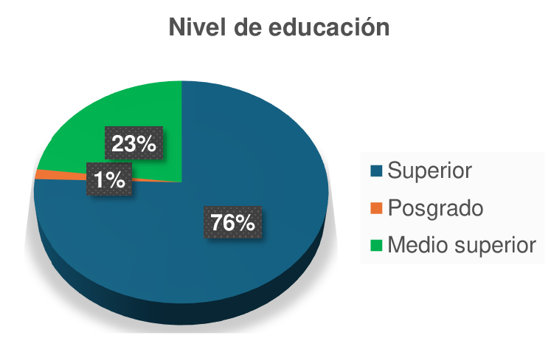
Figura 4. Nivel de educación de los emprendedores. Fuente: Elaboración propia.

El perfil emprendedor
El perfil del emprendedor se conforma de varias variables en las cuales se empleó una escala Likert para medir cada uno de los ítems asociados a la naturaleza de la variable.
Respecto a la característica de los emprendedores de mostrar preferencia por los desafíos y las nuevas oportunidades, los resultados indican que 94.2% de los participantes tienen preferencia por los indicadores. Este ítem está relacionado con el riesgo que los emprendedores asumen al decidir llevar a cabo una idea de negocio innovadora, por lo que están conscientes de la presencia de este factor en los proyectos emprendedores, 93.3% de los emprendedores manifiestan tener una clara tendencia para asumir el riesgo y solo 6.7% presenta aversión al riesgo, lo cual también es común, ya que el ser humano por naturaleza tiene aversión al riesgo. Los resultados apoyan la aseveración de que los emprendedores deben asumir riesgos. Figura 5.

Figura 5. Tendencia por asumir el riesgo al emprender.
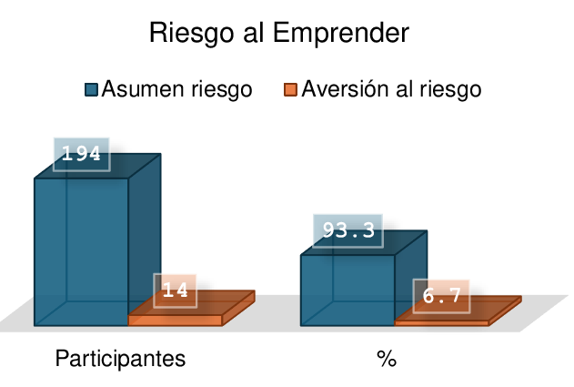
Figura 5. Tendencia por asumir el riesgo al emprender. Fuente: Elaboración propia.
Es de gran relevancia señalar que 68% de los participantes manifiestan que han participado en concursos con algunos proyectos emprendedores porque les agrada y están conscientes de que es lo mejor para ellos; sin embargo, la porción restante indica que participan en los concursos con sus proyectos emprendedores, aunque no les agrada totalmente.
A través de los años, se ha observado que, en los concursos, participan en una mayor proporción proyectos tradicionales o básicos, por lo que se ha promovido de manera reiterada y como parte de las recomendaciones para participar, que los proyectos muestren el uso de las TIC, que sean sustentables y que impacten en el desarrollo sostenible.
Lo anterior se observa en el periodo que se realizó la investigación, con un resultado más equilibrado entre el número de proyectos tecnológicos con el número de proyectos tradicionales, lo que favorece que los emprendimientos inicien con procesos digitalizados tanto en la producción como en la comercialización. Figura 6.

Figura 6. Tipología de proyectos presentados en concursos de emprendimiento.
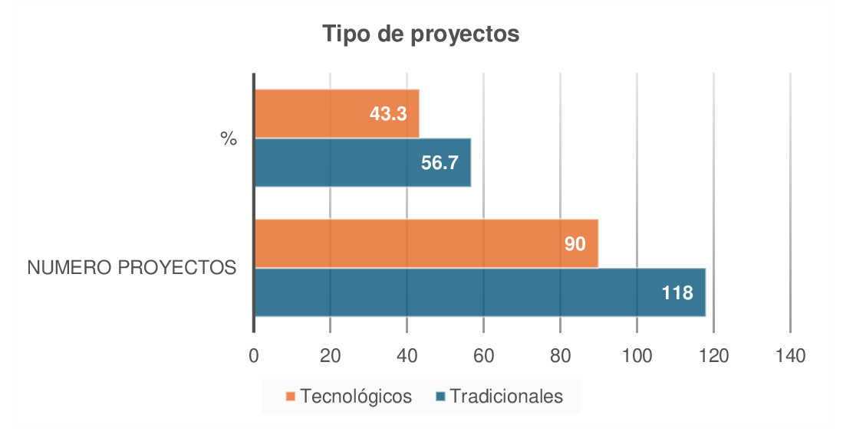
Fuente: Elaboración propia
Lo anterior muestra que se están realizando estrategias que impulsan iniciativas e ideas de negocio en donde se observa la aplicación de las TIC, además de que estos proyectos muestran ser sostenibles, de tal forma que garantiza la competitividad.
Los apoyos económicos que reciben los estudiantes para emprender un proyecto innovador son fundamentales y necesarios, dependiendo de la naturaleza de este, particularmente si se trata de startups. En el presente estudio, 35% de los participantes recibió apoyo de su institución educativa para emprender (Tabla 5); sin embargo, 98.6% de los participantes manifiestan que no han recibido apoyo o ayuda económica de las dependencias de gobierno municipal, ni de los gobiernos estatales, de la misma manera no han recibido apoyo de la federación (90.9%), (Tabla 6), siendo imperativo el incremento de apoyos económicos.

Tabla 5. Estudiantes que reciben apoyo por parte de la institución educativa.
Recibo ayuda de mi Institución Educativa para emprender
 |  | Frequency | Percent | Valid Percent | Cumulative Percent
Valid | NO | 135 | 64.9 | 64.9 | 64.9
 | SI | 73 | 35.1 | 35.1 | 100.0
 | Total | 208 | 100.0 | 100.0
Fuente: Elaboración propia.

Tabla 6. Estudiantes que reciben apoyo de gobierno federal. Recibo ayuda o apoyo económico de dependencias de gobierno federal
 |  | Frequency | Percent | Valid Percent | Cumulative Percent
Valid | NO | 189 | 90.9 | 90.9 | 90.9
 | SI | 19 | 9.1 | 9.1 | 100.0
 | Total | 208 | 100.0 | 100.0
Fuente: Elaboración propia
Los resultados anteriores muestran que, a pesar de ciertos esfuerzos gubernamentales, el nivel de apoyo económico sigue siendo insuficiente para fomentar emprendimientos de alto impacto.

Discusión
A pesar de la complejidad para caracterizar la innovación y el emprendimiento como una sola categoría, para las instituciones educativas es de gran interés identificar las características del estudiantado con la finalidad de implementar estrategias que impulsen y desarrollen el emprendimiento tecnológico. Los resultados evidencian que el nivel educativo es una característica clave en los emprendedores, ya que favorece una relación estrecha entre innovación y emprendimiento, impulsando así la generación de iniciativas tecnológicas. El nivel de educación es una característica que coincide con lo mencionado por Acs et al. (2004), Wennekers et al. (2008) y Sanguinetti et al. (2013), lo que motiva y respalda el papel de las instituciones educativas en la promoción del conocimiento orientado a las necesidades sociales.
Diversos elementos influyen en el perfil emprendedor y pueden transformarse por la influencia directa o indirecta y por el efecto de condiciones externas e internas, lo que exacerba cambios que, si bien no son inmediatos, pueden modificar su comportamiento a mediano plazo.
La preferencia por los desafíos y la búsqueda de nuevas oportunidades observadas en los emprendedores de la región favorece la hipótesis planteada en este estudio, coincidiendo con lo mencionado por otros autores, (Acs et al. (2004); Wennekers et al. (2008); GEM, (2021); Sánchez, (2024); Adie y Cárdenas, (2021), Pérez et ál, (2020).
La motivación intrínseca por emprender es notable en los participantes de los concursos, ya que muestran interés por participar, les agrada los retos que enfrentan y reconocen el esfuerzo por realizar para emprender, lo que coincide con Adie y Cárdenas, (2021); Pérez et ál, (2020) en la aseveración de que el emprender implica sentir satisfacción y gusto por participar en proyectos de emprendimiento e innovación.
Se conoce que la innovación en América Latina se encuentra muy rezagada en comparación a países de Asia, Europa o Norteamérica, por lo que el crecimiento empresarial latinoamericano es más lento y menos sostenible. Conociendo lo anterior, las instituciones educativas deben implementar estrategias que impulsen la innovación y se aplique en soluciones viables a las necesidades emergentes de la región. Lo mismo sucede en la inversión en I+D, en donde los países con mayores ingresos destinan un porcentaje considerable a la investigación, lo que favorece la innovación y el emprendimiento.
Cabe señalar que, en 2018 se realizó una investigación con los jóvenes emprendedores que participaron en los eventos institucionales mencionados anteriormente y algunas de las coincidencias que se pueden observar es en la participación por género, ya que en 2018 la participación femenina paso de 54% a 56% en 2023, evidenciando una tendencia sostenida.
Es notable que se desarrolle con mayor facilidad el emprendimiento tradicional, aunque persistirá una baja competitividad y una limitada generación de valor. En 2018, 74% de los proyectos eran tradicionales y solo 26% eran de base tecnológica; para 2023, los emprendimientos tradicionales han disminuido y han incrementado los emprendimientos tecnológicos, aunado al crecimiento de proyectos que nacen con la tecnología en sus procesos, los cuales se han incrementado de manera considerable a 57%.
En cuanto a los apoyos financieros, en el 2018 se ofrecían más apoyos por parte de gobierno federal (18%) a comparación de 2023 (9%), donde se observan financiamientos limitados y solamente se ofrecen a proyectos de alto impacto y startups, dejando de lado los emprendimientos tradicionales, que también requieren apoyo para la transformación digital e implementar procesos sustentables. Lo anterior coincide con lo señalado por la CEPAL, respecto a que en ALC es imperativo que se desarrollen mecanismos financieros adecuados, como fondos de inversión, programas de capital semilla y microcréditos, para apoyar a los emprendedores. A pesar de la existencia de mecanismos como capital semilla y microcréditos, los resultados no han sido los esperados, por lo que es necesario buscar nuevos mecanismos, herramientas de financiación o readaptar los existentes a la cultura empresarial.
En resumen, la Figura 7 muestra la evolución del comportamiento de varias características de los emprendedores entre 2018 y 2023, en donde se observan los beneficios de algunas estrategias que se han implementado para seguir motivando el espíritu innovador y emprendedor y que sea competitivo.

Figura 7. Evolución del comportamiento de características emprendedoras en
un periodo quinquenal.
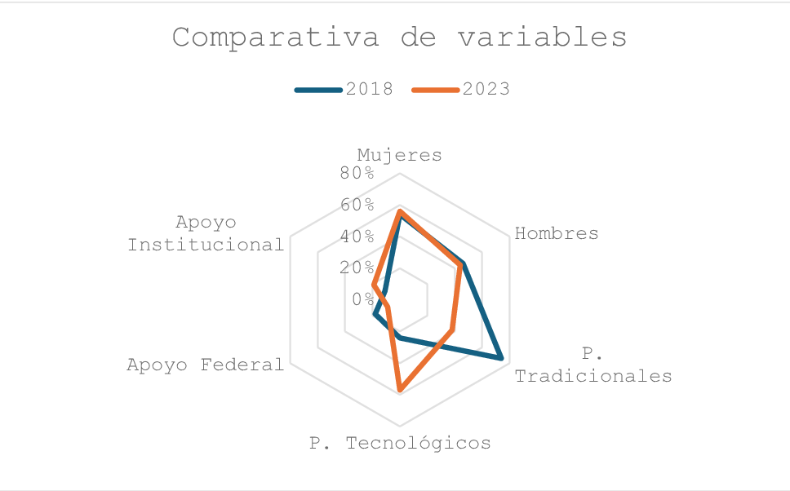
Fuente: Elaboración propia
Otro elemento importante ha sido el cambio en la mentalidad empresarial. Cada vez más, el estudiantado está dispuesto a asumir riesgos y explorar nuevas oportunidades de negocio, rompiendo con la arraigada tradición de aspirar a empleos en el sector público o grandes corporaciones. Además, los jóvenes emprendedores están encontrando inspiración en casos de éxito de otros emprendedores de la región, lo que fomenta la creación de redes colaborativas. Además, el acompañamiento del personal académico resulta clave para motivar el desarrollo de proyectos innovadores y emprendedores.
A pesar de los desafíos, el panorama emprendedor en la región es prometedor, con una creciente intención de crear negocios innovadores y generar un impacto positivo en sus comunidades.
Conclusiones
La innovación y el emprendimiento forman un binomio que, al interrelacionarse, permite desarrollar proyectos que satisfacen las necesidades del entorno de manera eficiente para atender las necesidades del entorno, en comparación con abordarlos de forma aislada.
En esta investigación se deduce que, los resultados muestran las características de los emprendedores de la Universidad de Guanajuato que participaron en los concursos de 2023 y coinciden con hallazgos de estudios previos. Destaca que se trata de jóvenes entusiastas, con deseo de crear su propio negocio, por lo que asumen riesgos y tienen una clara orientación de la planeación, además de que participan más mujeres que hombres, lo cual contrasta con estudios donde la participación masculina es mayoritaria.
Las instituciones educativas se consolidan como pilares en la implementación y desarrollo del emprendimiento, el nivel educativo es determinante para impulsar proyectos innovadores, especialmente aquellos que integran TIC y criterios de sustentabilidad. El desarrollo de habilidades como la comunicación y el liderazgo, así como de competencias técnicas, son de gran relevancia ya sea en el nivel medio superior y superior, aunado a que se observa en algunas instituciones educativas la falta de capacitación y fortalecimiento del personal académico para que los profesores impulsen y ofrezcan a los estudiantes mejores perspectivas de empleo de acuerdo con las demandas del sector productivo.
Existen programas educativos enfocados en la administración empresarial o en innovación y tecnología, lo cual limita la formación de emprendedores con visión integral, por lo que es imperativo la formación de equipos interdisciplinarios y multidisciplinarios que coadyuven en el desarrollo de empresas de alto crecimiento.
Por lo anterior, se confirma la hipótesis alternativa del estudio, al identificarse características socioeconómicas y culturales que influyen en el emprendimiento tecnológico. Además, se identificaron características que identifican al estudiantado emprendedor de la Universidad de Guanajuato y su transición del modelo tradicional hacia el tecnológico.
Se destaca que persisten limitaciones para la obtención de financiamientos asequibles, por lo que es necesario implementar mecanismos de financiación adecuados a las necesidades de los emprendedores y la estructuración de políticas públicas en favor del desarrollo de proyectos con impacto social y tecnológico.

En comparación con un estudio similar realizado en 2018, es notable el incremento sustancial de proyectos que incorporan TIC en sus procesos, garantizando su permanencia y competitividad. No obstante, la disponibilidad de recursos financieros sigue siendo un factor crítico.
Se recomienda fortalecer la capacitación del personal académico en temas de innovación y emprendimiento con el fin de fomentar una cultura emprendedora en atención a las necesidades del entorno, además de la creación de equipos multidisciplinarios que faciliten el desarrollo de proyectos innovadores. Se requiere de mecanismos de financiamiento asequibles y adecuados a las características de los proyectos emprendedores, así como la estructuración de políticas gubernamentales que favorezcan la creación de nuevos modelos de negocios.

Futuras líneas de investigación
Los resultados del presente estudio se derivan de eventos organizados por la Universidad de Guanajuato, donde se identificaron factores socioeconómicos con influencia en el emprendimiento tecnológico y coinciden con otras investigaciones, así como elementos contextuales específicos de la región. Se sugiere abordar en investigaciones futuras, la caracterización del estudiantado emprendedor desde varios enfoques como el uso de TIC y de la inteligencia artificial en procesos emprendedores, la integración de la sustentabilidad y el impacto social, el análisis de mecanismos de financiamiento y su efectividad, así como la implementación de estrategias para la creación de negocios que atiendan las necesidades emergentes de la sociedad. Asimismo, las investigaciones se pueden orientar al análisis de la evolución temporal de proyectos emprendedores y su nivel de digitalización.

Referencias
Acs, Z.J., Audretsch, D.B., Braunerhjelm, P. y Carlsson, B. (2004): The Missing Link: The Knowledge Filter and Entrepreneurship in Endogenous Growth, CEPR Discussion Paper No. 4783, 1-37. https://repec.cepr.org/repec/cpr/ceprdp/DP4783.pdf
Adie-Villafañe , J., & Cárdenas-Ortiz, L.-C. (2021). Perfil y características del emprendedor como aspectos determinantes en el progreso de ideas empresariales. Desarrollo Gerencial, 13(1), 1–27. https://doi.org/10.17081/dege.13.1.4219
Amit, R., Glosten, J. y Muller, E. (1993). Challeges to Theory Development in Entrepreneurship Research, en Journal of Management Studies, vol.10, pp. 815-834. https://onlinelibrary.wiley.com/doi/abs/10.1111/j.1467-6486.1993.tb00327.x
Audretsch D.B. y Keilbach, M.C. (2004). Entrepreneurship Capital and Economic performance. Regional Studies, vol. 38(8); 949-959.
Business and Marketing School (2017). Emprendimiento digital vs tradicional, ¿en qué se diferencia? Consultado en https://www.esic.edu/rethink/tecnologia/emprendimiento-digital-vs-tradicional-se-diferencia
Díaz, E. (2013). Definición y evolución del concepto de Empresa de Base Tecnológica (EBT) y de Nueva Empresa de Base Tecnológica (NEBT). Obtenido de Definición y evolución del concepto de Empresa de Base Tecnológica (EBT) y de Nueva Empresa de Base Tecnológica (NEBT): https://www.madrimasd.org/blogs/emprendedores/2013/07/09/135283
El Economista.es. (2019). Las diez características básicas que comparten los emprendedores. Obtenido de https://www.eleconomista.es/gestion-empresarial/noticias/4622264/02/13/10-caracteristicas-basicas-que-comparten-los-emprendedores.html
GEM, (2021). Global Entrepreneurship Monitor, Informe Ejecutivo GEM Cantabria 2020/21. Red GEM España. Consultado en https://www.sodercan.es/wp-content/uploads/2022/04/INFORME-GEM-CANTABRIA-2020-21.pdf
Gómez-Zuluaga, M. E. (2019). Emprendimiento de base tecnológica: Un reto por cumplir. Tec Empresarial, 13(2), 33-44. http://dx.doi.org/10.18845/te.v13i2.4493
Ibarra, G., Vullinghs, S. y Burgos, F. J. (equipo técnico), (2021). Panorama Digital de las Micro, Pequeñas y Medianas Empresas (MiPymes) de América Latina 2021, Santiago, GIA Consultores. Consultado en http://www.sela.org/media/3223266/panorama-digital-de-las-mipymes-america-latina-2021.pdf
Kantis, H., Ishida, M. y Komori, M. (2002). Empresarialidad en economías emergentes. Creación de empresas en América Latina y el este de Asia. Buenos Aires. Banco Interamericano de Desarrollo/Universidad Nacional de General Sarmiento. https://webimages.iadb.org/publications/spanish/document/Empresarialidad-en-econom%C3%ADas-emergentes-Creaci%C3%B3n-y-desarrollo-de-nuevas-empresas-en-Am%C3%A9rica-Latina-y-el-Este-de-Asia.pdf
Kao, J. (1989). Emprendedor, creatividad y organización. Prentice Hall, Nueva Jersey.
Lederman, D., Messina, J., Pienknagura, S. y Rigolini, J. (2014). El emprendimiento en América Latina: muchas empresas y poca innovación—Resumen. Washington, DC: Banco Mundial. Licencia: Creative Commons Attribution CC BY 3.0. https://www.worldbank.org/content/dam/Worldbank/document/LAC/EmprendimientoAmericaLatina_resumen.pdf
Lozano, E., Godínez, R. (2020). Características socioeconómicas de los emprendedores en la Zona Metropolitana Laja-Bajío, Guanajuato. Innovación y Emprendimiento (i+E), Binomio para el desarrollo socioeconómico en América Latina y el Caribe. Juan Pablos Editor. ISBN:978-607-711-604-2, pp. 167-202
MEUG, (2021). Modelo Educativo de la Universidad de Guanajuato y su modelo académico. Consultado el 18 de septiembre de 2024. https://www.ugto.mx/images/modelo-educativo-de-la-universidad-de-guanajuato-y-su-modelo-academico-ug.pdf
Meza, E. (2022). ¿Cuáles son los mejores países para emprender? México, el tercero con mejor entorno en Latam. El Economista. Consultado en
https://www.eleconomista.com.mx/el-empresario/Cuales-son-los-mejores-paises-para-emprender-Mexico-el-tercero-con-mejor-entorno-en-Latam-20220623-0141.html
OCDE, Organización para la Cooperación y Desarrollo Económico, (2016). Estudios del Centro de Desarrollo Startup América Latina 2016 Construyendo un futuro innovador. Consultado el 9 de septiembre de 2024.
https://www.oecd.org/dev/americas/Startups2016_Si-ntesis-y-ecomendaciones.pdf
OCDE/CEPAL/CAF, Organización para la Cooperación y Desarrollo Económico, (2016). Perspectivas económicas de América Latina 2017: Juventud, competencias y emprendimiento, OECD Publishing, Paris. Consultado el 14 de septiembre de 2024. http://dx.doi.org/10.1787/leo-2017-es
OECD, Organization for Economic Co-operation and Development (2010). The OECD Innovation Strategy: Getting A Head Start on Tomorrow. ISBN 978-92-64-084704. https://www.oecd-ilibrary.org/docserver/9789264083479-sum-en.pdf?expires=1734575365&id=id&accname=guest&checksum=9E3AE8D77BFF22E0E1AE84F5C0326BBE
Pérez-Paredes, A., Torres-Flórez, D., Torralba-Flores, A., & Salgado-Cifuentes, W. F. (2020). Características y elementos del fenómeno emprendedor en Villavicencio, Colombia. Cuadernos Latinoamericanos De Administración, 16(30). https://doi.org/10.18270/cuaderlam.v16i30.2782
Pradilla, H. y Camacho, J. (2002). Productividad & Competitividad de Empresas de Base Tecnológica. Colombia: Universidad Industrial de Santander. Consultado el 26 de septiembre en https://www.incubarhuila.co/books/productividad-competitividad-de-empresas-de-base-tecnologica/
Sánchez, L. (2024, 17 de diciembre). El Perfil de un emprendedor. Ser emprendedor. Consultado en https://emprendepyme.net/el-perfil-de-un-emprendedor.html
Sanguinetti, P., Brassiolo, P., Arreaza, A., Berniell, L., Álvarez, F., Ortega, D., & Kamiya, M. (2013). RED 2013: Emprendimientos en América Latina. Desde la subsistencia hacia la transformación productiva (Reporte de Economía y Desarrollo (RED)). Caracas: CAF. Retrieved from https://scioteca.caf.com/handle/123456789/168
Schollhammer, H. (1982), Internal corporate entrepreneurship. In C. Kent, D. Sexton & K.Vesper (eds.). Encyclopedia of Entrepreneurship. Englewood Cliffs, NJ: Prentice-Hall, New Jersey, 209-223.
Universidad de Guanajuato, (2022). Universidad de Guanajuato: Situación estudiantil, matrículas. Data México. Consultado el 8 de noviembre de 2024. www.ugto.mx
Wennekers, S., van Stel, A., Carree, M. y Thurik, R. (2010). The relationship between entrepreneurship and economic development: is it U-shaped?, EIM Research Reports H200824.

Rol de Contribución | Autores
Conceptualización | Eva Lozano Montero
Metodología | Eva Lozano Montero
Software | NO APLICA
Validación | Eva Lozano Montero
Análisis Formal | Eva Lozano Montero y Roberto Godínez López (igual)
Investigación | Eva Lozano Montero y Roberto Godínez López (igual)
Recursos | Eva Lozano Montero
Curación de datos | Roberto Godínez López
Escritura - Preparación del borrador original | Eva Lozano Montero
Escritura - Revisión y edición | Eva Lozano Montero
Visualización | Eva Lozano Montero y Roberto Godínez López (igual)
Supervisión | Eva Lozano Montero
Administración de Proyectos | Eva Lozano Montero
Adquisición de fondos | NO APLICA

